UD1. Introducción a los Sistemas Informáticos

PRACTICA 2 - MEDIDAS DE LA INFORMACIÓN

Nombre: Darwin Noe Andino Wilson

Grupo: 1SMR-A

1. Busca la tabla del código ASCII extendido y pégala aquí. ¿Cuántos símbolos tiene y cuántos bits utiliza para representar cada símbolo?

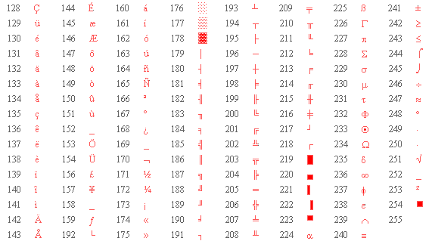

1. Pasa a la unidad que se indica en las siguientes cantidades:
2. 4GB a GiB:

4\*10003 = X Bytes

X Bytes/10243 = Y bits

1. 5MiB a Mb:

5\*10242 = X bits

Y/8 = Bytes

1. 10Mb a MiB

10/10002 = X bits

X bites\*8 = Y bytes

Y/10242 = Z MiB

1. 350GB a GiB

350\*10003 = X Bytes

X Bytes\*8 = Y Bytes

Y/10243 = Z GiB

1. 20 MiB a KB

20\*10242 = X bytes

X bytes/1000 = Y KB

1. Necesitamos un registro que admita la representación de 50 estados. ¿Cuántos bits debe tener dicho registro como mínimo?

6 bits = 26

1. Si me compro un disco duro de 500 GB, ¿qué tamaño dirá el explorador de Windows que tiene el disco duro?

465.6613 GB

1. Si deseo descargar una película de 1GiB a través de mi conexión de 20 Mbps. ¿Cuántas horas tardaré?

1\*10243 = 1,073,741,824 bytes

1,073,741,824 \* 8 = 8,589,934,592 bites

8,589,934,592/ (20\*10003) = 4294967296 segundos

4294967296/60 = 7.15 minutos

0.15 -> x

1 -> 60

0.15\*60 = 9 segundos

Respuesta: 7 minutos y 9 segundos

Respuesta Horas: 7.15 minutos/60 horas = 0.11 horas

1. ¿Cuántos Kb hay en 20 MB? ¿Y en 20 MiB?
2. 20\*10002 = 20,000,000 bytes

20,000,000 \* 8 = 160,000,000 bites

160,000,000/1000 = 160,000 Kb

1. 20\*10242 = 20,971,520 bytes

20,971,520 \* 8 = 167,772,160 bites

167,772,160/1000 = 167,772.16 Kb

1. Suponiendo que nuestra conexión a Internet funciona a 1Mbps, cuánto podríamos tardar en descargar ...
2. ... un archivo MP3 de 5 MiB

5\*10242 = 5242,880

5242,880

1. ... una imagen de 32 KiB
2. ... un vídeo de 0'5 GiB
3. Indica, en cada caso, cuál de las siguientes cantidades es mayor y por qué:
4. 1 MB y 486 KiB.
5. 0'5GiB y 500 MB.
6. 0'25 Mb y 256 KB
7. 2 Mb y 1.000.000 B
8. 0'75 GiB y 1280 MB.
9. ¿Cuántos bits se utilizan para almacenar un solo carácter en código ASCII? ¿y en ASCII extendido?
10. ¿Cuántos GiB de memoria RAM tiene un ordenador con 3.145.728 KiB? ¿Y cuántos GB?